何妨呐

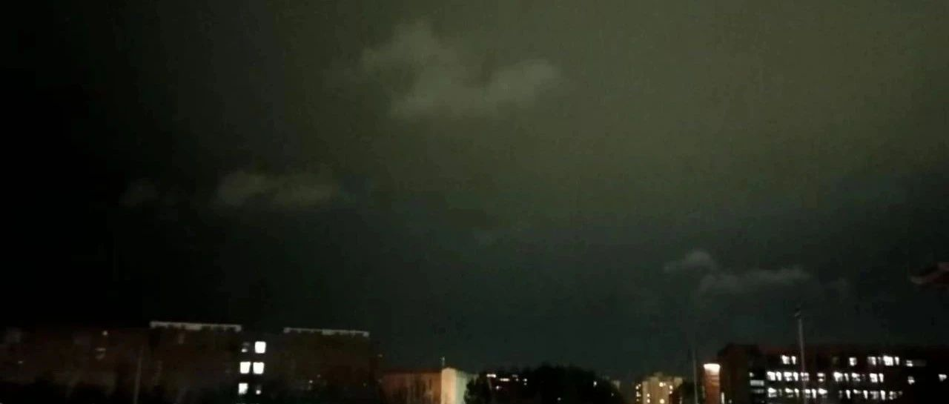

# 只是想吃辣椒酱了

原创  何妨呐  [这是一个令人疑惑的星球](javascript:void(0);)

去年还在封校的时候，我妈给我发了一张照片，是条长长的送葬队伍。我意识到，我的一个亲人没了。

这个亲人是奶奶一辈的，与我已隔有两代，除了过年时候来往，其余时间也不怎么见面，疫情开始那年没有串亲戚，别的时间我也一直在外地上学，是有好长时间没见到了。

每次过年去他家，他见我都特别亲，一直笑，夸我个子高，说我和我爸年轻时候长得像。问我结婚了没有，我说上学呢，现在不兴那么早结婚，他说有空得给我相一个，我们都笑了。问我在哪上学，过得好不好，问我奶奶身体怎么样。

非要留着在家吃饭，往我碗里夹了半碗肉，听说我爱吃辣椒，忙拿出两罐辣椒酱，他说是自己做的，一罐有花生不是很辣，一罐是纯辣椒。临走非要让我带上两罐辣椒酱，老人家做辣椒不容易，我没有要。他追出门来把辣椒酱用塑料袋装好，塞进我手里。

辣椒酱太咸了，可能是盐放多了，不怎么好吃。

我想起他总会拉着我跟我说一些我小时候的事情，说我爸小时候的事情。说我小时候身体不好，总是住院看病，现在居然能长这么高，很不容易。要好好上学，报答爸妈，孝顺奶奶。

今天是清明节，只有一天假，我没有办法回几百公里以外的家乡看望一些人，我来到公园走走。天气很好，雨纷纷过后是晴朗的天，偶有几块云彩聚集或飘散。公园里人也不多，海棠花开了，我脑子有些空，走了一会儿后找个地方坐下。阳光照到我身上，我看着湖面发呆。

我想说些什么话，张口却叫人一愣。

只是想吃辣椒酱了。

预览时标签不可点

微信扫一扫  
关注该公众号

[知道了](javascript:;)

微信扫一扫  
使用小程序

[取消](javascript:void(0);) [允许](javascript:void(0);)

[取消](javascript:void(0);) [允许](javascript:void(0);)

×

分析

：  ，  ，  ，  ，  ，  ，  ，  ，  ，  ，  ，  ，  。   视频  小程序  赞  ，轻点两下取消赞  在看  ，轻点两下取消在看  分享  留言  收藏

精选留言



KWX来自山西

辣椒酱是一种思念的符号，愿死者安息，生者坚强。



临江仙来自广东

我想起了我的姥姥，我小的时候她带着我和我的表姐去地里割蒿子，回来晒黄豆酱，那时的她身体还很好，抱着蒿子拿着镰刀领着我们在草丛中穿梭。 除了黄豆酱，她每年也会做很咸很好吃的辣椒酱，热情地让我妈带走，并且强调“不辣，真的不辣，好吃，你尝尝”，但是我们都嫌辣嫌咸。 近些年姥姥身体很不好了，一直输水，经常住院，走路要拄着拐杖。我在外地上大学，前一阵子我妈回了老家住几天，陪陪家里的老人。昨天和妈打电话时，她说，今年你姥娘又给了我一罐辣椒酱，这次真的不辣了。 唉，时光流转雁飞边，今春看又过，何日是归年呐。 愿家中老人都身体健康平平安安!